Конспект НОД

по обучению игре в шахматы

для детей старшего дошкольного возраста

на тему «Шахматная доска»

Тема: «Шахматная доска»
Цель: закрепить и систематизировать знания и навыки детей в шахматной игре
Задачи:
- обучение шахматным терминам; познакомить детей с шахматной доской; учить правильно, располагать доску между партнерами. Познакомить с новыми понятиями: горизонтальная, вертикальная линии;
- воспитание чувства, такта, уважения к своему партнёру.
- развитие внимания, памяти и логического мышления;
Оборудование: шахматные доски с комплектами фигур, настенная магнитная шахматная доска.
Ход занятия:
1. Вступительная часть
Воспитатель: Здравствуйте ребята! Сегодня я приглашаю вас отправиться в путешествие в королевство шахмат. Вы принимаете приглашение?
Дети: Да.
Воспитатель: А мы с вами отправимся в не простое королевство, а особенное: жители его носят только белую и черную одежду и королевство их тоже черно-белое.
Воспитатель: Но прежде чем попасть в королевство, король загадал нам загадки, без отгадки которых мы не сможем попасть к ним! Ребята мы справимся?
Дети: Да
2. Основная часть
Воспитатель:
1. Скучно было во дворе
Ранним утром детворе.
- Знаю я одну игру, -
Сказал ребятам Петя –
Где бы ни был я, везде
В нее играют дети.
В игре той есть Ладья и Ферзь,
Слон, Конь и пешек ряд,
А возглавляет всех – Король –
Его хранит отряд.
Хочу задание вам дать:
Игры названье угадать!
(Шахматы)

Не люди, не звери, не часы, а ходят? (шахматные фигуры)

Воспитатель: Молодцы. Теперь нам открылся путь в волшебное королевство шахмат. Посмотрите на эту шахматную доску. Скажите мне какие цвета там есть?
Дети: Черные, белые квадратики.
Воспитатель: Правильно. И поэтому наше королевство называется Черно-белое.
Воспитатель: Дети, на шахматной дочке ведется шахматное сражение. Шахматная доска аккуратно расчерчена на ровные клетки-квадратики, которые называются полями.
Воспитатель: На доске есть черные и белые поля, они располагаются определенным образом, кто скажет, как именно?
Дети: По порядку, поочередно, белые и черные цвета идут друг за другом.
Воспитатель: Совершенно верно, черные и белые цвета чередуются, идут друг за другом.
Воспитатель: Давайте с вами отгадаем несколько шуточных загадок.
Воспитатель: На каких полях ничего не растет?
Дети: На шахматных
Воспитатель: Правильно. В каких клетках не держат зверей?
Дети: В шахматных.
Воспитатель: Вы справились с заданиями, немного устали, мы сделаем пальчиковую гимнастику и немного отдохнем.

Пальчиковая гимнастика:
Раз, два, три, четыре, пять! (сжимаем – разжимаем кулаки)
Вышли пешки погулять! (пальчики шагают по столу)
Король на месте, по привычке, (сжатые кулаки на столе)
А куда ему спешить? (разводят руки, пожимают плечами)
Прыгнет конь! Подковы звяк! (ладони вперёд и хлопок)
Необычен каждый шаг! (указательный палец)
А ладья упряма, (раскрытые ладошки скользят по столу
Ходит только прямо! вперёд)
Все фигуры встали стеной, (выпрямленные ладони перед собой на столе)
Им начинать этот сказочный бой.
Воспитатель: А вы знаете сколько человек могут играть в шахматы?
Дети: Два человека.
Воспитатель: Верно, два партнера или по-другому можно сказать противники. Шахматная доска располагается между ними таким образом, чтобы крайнее правое поле каждого партнера было белым.
Воспитатель: В шахматном Королевстве есть улицы. Те улицы, которые идут слева направо, называются Горизонтальные. Это любая черно-белая дорожка из полей.
Горизонтальная линия, или горизонталь, – это любая черно-белая дорожка из восьми полей, которая проходит от каждого партнера слева направо (или справа налево).
Воспитатель: Сколько Горизонтальных улиц?
Дети: Горизонтальных улиц 8.
Воспитатель: Сосчитайте, сколько белых и сколько черных полей в каждой горизонтали?
Дети: Белых 4, черных 4.
Воспитатель: Правильно. Посмотрите, это у нас фигура, название которой «Пешка». Пешки являются солдатами Королевства и охраняют ее жителей.
Воспитатель: Сперва посмотрите, как я расставлю фигуры, а потом попробуете вы, расставить пешки на улице Горизонталей.
(Воспитатель берет заранее приготовленные Пешки)
(Дети по очереди расставляют фигуры на шахматной доске, воспитатель поправляет ошибки детей)
Воспитатель: Молодцы, справились с заданием и правильно расположили Пешки по улице Горизонталей.
Воспитатель: У нас есть еще одни улицы, которые расположены сверху вниз – Вертикальные. Вертикальная линия, или вертикаль, – это любая черно-белая дорожка из восьми полей, которая идет от одного противника к другому.
Сосчитайте сколько Вертикальных улиц?
Дети: Вертикальных улиц 8.
Воспитатель: Кто сможет показать 1 вертикаль? А3? А6? И т. д.
(Дети тренируются показывать вертикали.)
Воспитатель: Ребятки, а теперь расположите Пешки на Вертикальных улицах.
Физминутка:
- А сейчас мы с вами превратимся в пешек:
Ну- ка, пешки, поиграем.
Головой мы повращаем
Вправо – влево, а потом (вращение головой)
3- 4, приседаем,
Наши ножки разомнём. (приседания)
1,2,3 – на месте шаг.
Встали пешки дружно в ряд.
Мы размялись от души,
За столы мы вновь спешим. (садятся за столы)
Игра «Горизонталь-вертикаль»
Воспитатель: Я показываю либо горизонталь, либо вертикаль, а по очереди будете отгадывать, какую именно дорожку я загадала.
(дети отгадывают)
Игра "Волшебный мешочек".
В непрозрачном мешочке по очереди прячутся все шахматные фигуры, и дети на ощупь пытаются определить, какая из фигур спрятана. В другом варианте игры в мешочке находятся все фигуры сразу, а дети на ощупь ищут определенную фигуру.
- Молодцы! А теперь давайте сыграем « Море волнуется раз…» (вместо фигур дети показывают рукой стороны - вертикали, горизонтали.)
3. Итог
Воспитатель: Отлично, все справились с заданием.
Воспитатель: Что делают партнеры, противники за шахматной доской?
Дети: Играют в шахматы
Воспитатель: Какая шахматная дорожка тянется слева направо?
Дети: Горизонтальная
Воспитатель: Сколько белых (черных) полей в каждой горизонтали?
Дети: 4
Воспитатель: Какие улицы есть в шахматном королевстве?
Дети: Есть улицы Горизонтали и Вертикали.
Воспитатель: Правильно. Мы помогли сегодня жителям Королевства?
Дети: Да, помогли
Воспитатель: Все сегодня отлично постарались. Ну а что случилось с жителями Королевства, мы с вами узнаем на следующем занятий.

Домашнее задание:
- раскрасить 1 горизонталь красным цветом;
- раскрасить 1 вертикаль зеленым цветом.

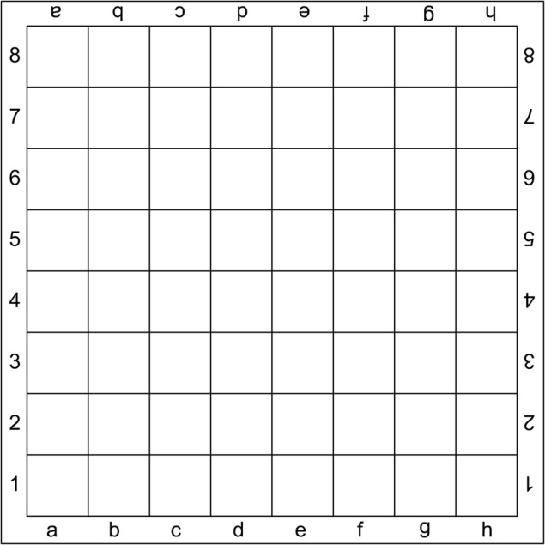

Литература:
1. Сухин И. Г., Приключения в Шахматной стране. Издательства: АСТ, Астрель (2008 г.) 287 стр.
2. Сухин И., Волшебные фигуры, или Шахматы для детей 2-5 лет. – М.: Новая школа 1994.
3.Золтан Х. Ф., Ахмерова М. Приключения в шахматном королевстве. Издательство:Нигма, 2016 г.
4. Седьмов М., Шахматы для детей. Издательство: АСТ, 2015 г.

